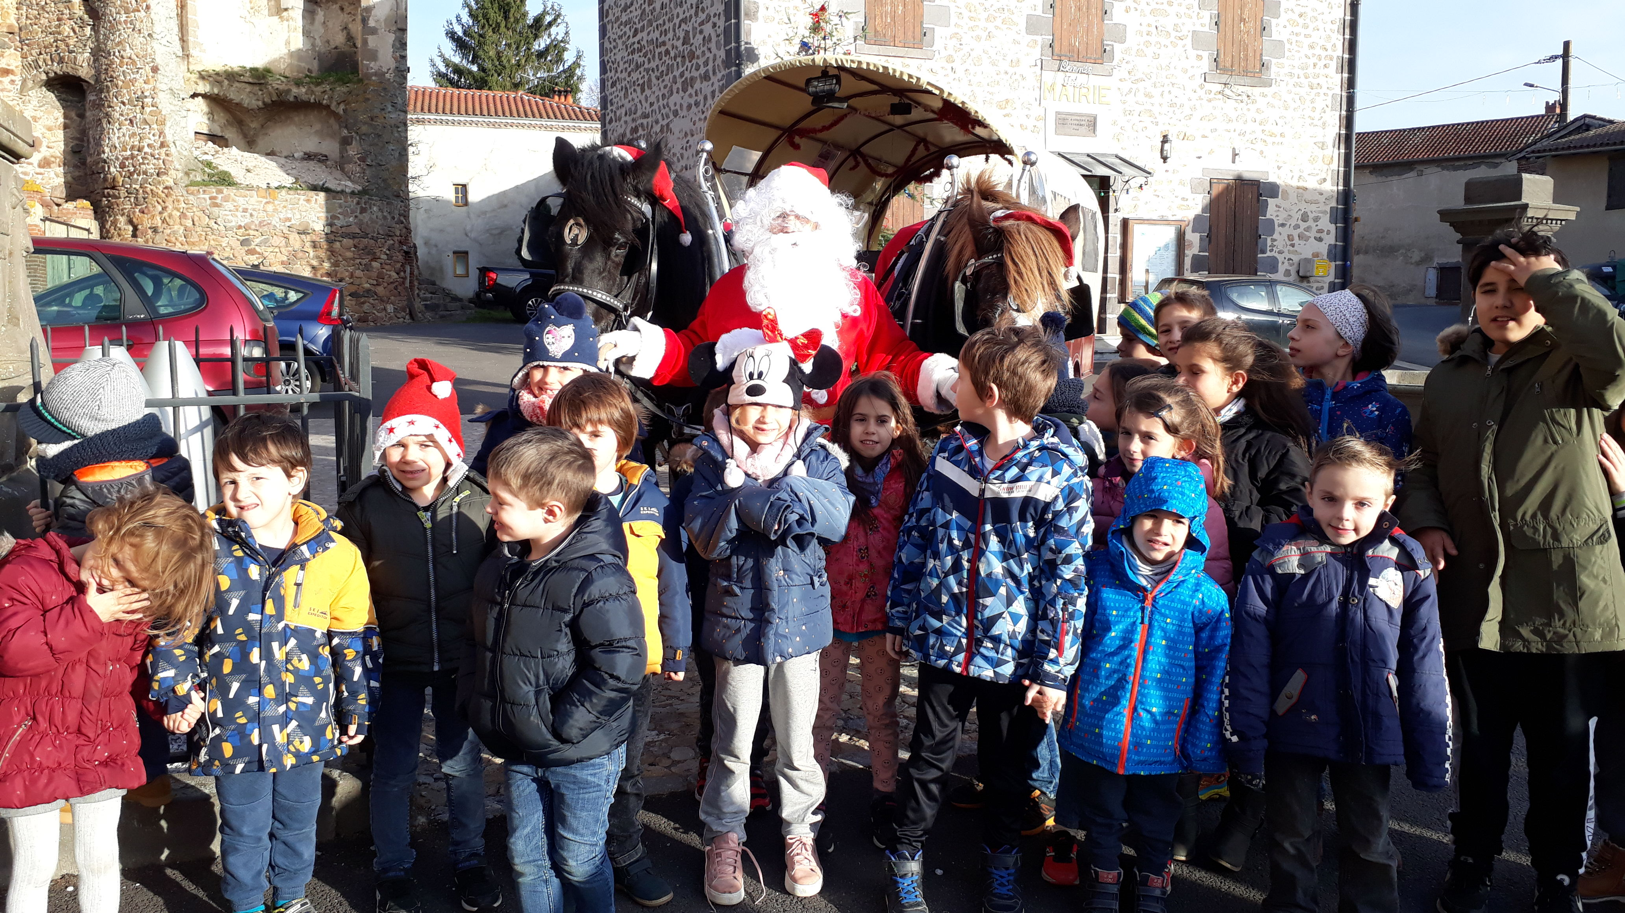
Toute l'équipe du centre
Vous souhaite une tres bonne annee 2020

